**ÍNDICE**

|  |  |
| --- | --- |
| **Sección** | **Página** |
| 1. OBJETIVO Y ALCANCE. | X |
| 1.1 Objetivo. | X |
| 1.2 Alcance. | X |
| 2. DEFINICIONES Y NOTACIONES. | X |
| 2.1 Definiciones. | X |
| 2.2 Notaciones. | X |
| 3. REFERENCIAS. | X |
| 4. INSTRUCCIONES. | X |
| 4.1 Planteamiento de modelo de medición. | X |
| 4.2 Identificación de fuentes de incertidumbre. | X |
| 4.3 Cuantificaciones. | X |
| 4.4 Determinación de la incertidumbre estándar combinada. | X |
| 4.5 Determinación de la incertidumbre expandida. | X |
| 5. RESPONSABILIDADES. | X |
| 6. FORMATOS RELACIONADOS. | X |
| 7. ANEXOS. | X |

**1. OBJETIVO Y ALCANCE.**

**1.1 Objetivo.**

Describir los pasos a seguir para estimar las incertidumbres de medida de cada uno de los tipos de servicio que ofrece el Laboratorio, conforme los requisitos establecidos por la norma ISO/IEC 17025-2017 [1] y utilizando como base la Guía para la Expresión de Incertidumbres de Medición (GUM) [5].

**1.2 Alcance.**

Aplica para todo el personal técnico del Laboratorio.

**2. DEFINICIONES Y NOTACIONES.**

**2.1 Definiciones.**

Ver referencias [1] a [6].

Agregar otras definiciones si son requeridas.

**2.2 Notaciones.**

Para propósitos de este documento, se hacen las siguientes consideraciones:

**“Laboratorio”:** se refiere al laboratorio “Nombre de su Laboratorio”.

**“u(X)”:** incertidumbre estándar o típica de la magnitud X.

**“uc(X)”:** incertidumbre estándar o típica combinada de la magnitud X.

**“U(X)”:** incertidumbre expandida de la magnitud X.

**“Aporte(X)”:** aporte o contribución de incertidumbres de la magnitud X. Múltiplo del coeficiente de sensibilidad de X por su incertidumbre estándar, en valor absoluto.

**“(X)”:** grados de libertad de X.

**“ef(X)”:** grados efectivos de libertad de X.

Agregar otras notaciones si son requeridas.

**3. REFERENCIAS.**

[1] ISO/IEC 17025:2017 Requisitos generales para la competencia de los laboratorios de ensayo y calibración.

[2] ISO 9000:2015Sistemas de gestión de la calidad-- Fundamentos y vocabulario.

[3] JCGM 200 (VIM): 2012, International vocabulary of metrology -- Basic and general concepts and associated terms.

[4] JCGM 100:2008 (GUM) -- Guide to the Expression of Uncertainties in Measurement.

[5] GUM: 1995 (JCGM 100:2008) - Guide to the Expression of Uncertainties in Measurement.

[6] ISO 3534-1:2006 Statistics -- Vocabulary and symbols -- Part 1: General statistical terms and terms used in probability.

Agregar otras referencias si son requeridas.

**4. INSTRUCCIONES.**

Para la estimación de incertidumbres se utiliza como referencia la Guía para la Expresión de Incertidumbres en la Medición **[5]**. Este documento describe instrucciones generales para realizar la estimación de incertidumbres para cada uno de los mensurandos del Laboratorio. Hay al menos un mensurando por cada tipo de servicio ofrecido.

El documento se aplica en conjunto con la hoja de cálculo F48 (de aquí en adelante referida solo como hoja de cálculo). Para cada mensurando se genera una hoja de cálculo independiente.

Para estimar la incertidumbre de cada mensurando, se aplican los pasos indicados en las siguientes subsecciones.

**4.1 Planteamiento de modelo de medición.**

El primer paso para la estimación de incertidumbres es definir una ecuación que represente la medición que se realiza. Es decir, pasar de una actividad experimental (la medición) a plasmarla en una fórmula matemática (modelo).

Del lado izquierdo de la igualdad se coloca el mensurando (magnitud que se desea medir) a determinar en particular, también llamada Magnitud de Salida. Del lado derecho se colocan las Magnitudes de Entrada de las cuales depende el Mensurando, en otras palabras, se coloca la forma en que se calcula el mensurando.

El modelo se representa entonces, como:

$$Y=f(X_{1},X_{2},…,X_{n})$$

Dónde:

$$Y=es la magnitud que se desea medir (magnitud de salida o Mensurando)$$

$$X_{1…n}=son cada una de las magnitudes de entrada (ya promediadas)$$

El personal responsable de la estimación de incertidumbres se asegura de que las unidades de medida de cada magnitud de entrada sean consistentes entre sí y con el mensurando. El personal debe tener experiencia técnica en la determinación del mensurando en cuestión.

El modelo matemático definido se inserta en la hoja de cálculo, como se indica en el ejemplo siguiente:



Adicionalmente, en la hoja de cálculo se indican comentarios de cómo llenar cada celda. La hoja de cálculo tiene espacios hasta para 5 magnitudes de entrada, si se requieren más solo se insertan más renglones o en su defecto se eliminan los que no se utilicen.

**4.2 Identificación de fuentes de incertidumbre.**

De la misma manera, en base a análisis técnico, se identifican los componentes de influencia más críticos que impactan en la medición. Para cada Magnitud de Entrada se identifican sus respectivas fuentes de incertidumbre (o Magnitudes de Influencia).

Entre las Magnitudes de Influencia típicas se consideran las siguientes:

a) Repetibilidad de las lecturas obtenidas. De las repeticiones realizadas.

b) Reproducibilidad por la medición por diferentes personas u otra fuente (si es significativa o aplica en el servicio). De estudio r&R con ANOVA.

c) Calibración del equipo de medición empleado. Del certificado de calibración.

d) Resolución del equipo de medición empleado. Del fabricante.

La repetibilidad, reproducibilidad y resolución del equipo de medición son fuentes que afectan directamente al valor de medición obtenido, por lo que se asocian con la Magnitud de Entrada de las lecturas. La calibración del equipo de medición se asocia con la Magnitud de Entrada de la corrección o error de calibración del equipo de medición o valor de referencia.

En caso de que se detecte que pudiesen existir Magnitudes de Influencia adicionales a las mencionadas, se realiza un diagrama de pescado, como se muestra en este ejemplo:

**Mensurando**

Desviación al método

Especificación

Contaminación cruzada

Especificación

Humedad

Presión atmosférica

Temperatura

Calibración

Resolución

Reproducibilidad

Repetibilidad

**Personal que realiza el servicio**

**Equipo de medición**

**Medio ambiente e instalaciones**

**Método de medición**

**Materiales o suministros**

**Mensurando**

que

Las fuentes de incertidumbre o Magnitudes de Influencia se insertan en la hoja de cálculo, como se indica en el ejemplo siguiente:



Se indica si es una evaluación tipo A o B y el tipo de distribución que se supone o conoce siguen los valores de cada fuente.

**Nota importante:**

En caso de que al inicio de la aplicación del presente documento no se cuente con la información necesaria para asignar o calcular el valor de alguna(s) de la(s) fuente(s) de incertidumbre descrita(s), se considerará un valor de **cero**. Tal es el caso de que aún no se cuente con historial de calibración o verificación del patrón o equipo de medición y/o no se haya realizado algún estudio de reproducibilidad de las mediciones.

Adicionalmente, en caso de que se identifiquen en un futuro fuentes de incertidumbres adicionales, y/o un mejor modelo matemático que represente la medición, se procederá a realizar la actualización inmediata del presente documento.

**4.3 Cuantificaciones.**

***a) Magnitudes de entrada.***

En base a las mediciones realizadas y la información disponible, se calcula el valor de cada una de las magnitudes de entrada. Su valor se calcula a través del **promedio** de los valores medidos. En caso de que para alguna magnitud de entrada se obtengan solo valores constantes y/o que se haya realizado una sola medición (sin réplicas), se asigna dicho valor único.

Las Magnitudes de Entrada se calculan en la hoja de cálculo, como se indica en el ejemplo siguiente:

…

***b) Mensurando.***

…

***c) Fuentes de incertidumbre.***

…

***d) Coeficientes de sensibilidad***

…

**4.4 Determinación de la incertidumbre estándar combinada.**

…

**4.5 Determinación de la incertidumbre expandida.**

…

***Grados efectivos de libertad***

…

***Cálculo de tp***

…

***Incertidumbre expandida con tp***

…

**5. RESPONSABILIDADES.**

**Gerente Técnico.**

Asegurar y conducir la aplicación del presente documento y tomar decisiones en casos especiales no contemplados.

**Técnico.**

Aplicar el presente documento.

**6. FORMATOS RELACIONADOS.**

F48 Formato para estimar la incertidumbre de medida

**7. ANEXOS.**

No aplica.

**CONTROL DEL DOCUMENTO**

|  |  |  |  |  |
| --- | --- | --- | --- | --- |
|  | **Nombre** | **Puesto** | **Fecha** | **Firma** |
| **Elaboró:** |  |  |  |  |
| **Revisó:** |  |  |  |  |
| **Aprobó:** |  |  |  |  |

|  |  |  |  |  |
| --- | --- | --- | --- | --- |
| **Tipo de Documento:** | Original |  | Copia Controlada # |  |

**Historial de Cambios**

|  |  |  |  |
| --- | --- | --- | --- |
| **Estado** | **No. Versión** | **Inicio de Operación** | **Cambio realizado** |
|  |  |  |  |
|  |  |  |  |
|  |  |  |  |
|  |  |  |  |

NOTA: Esta hoja no requiere ser impresa para la generación de registros del sistema de gestión.

**Adquiera el KIT17025 completo en**

[www.amezolaconsulting.com](https://www.amezolaconsulting.com/)

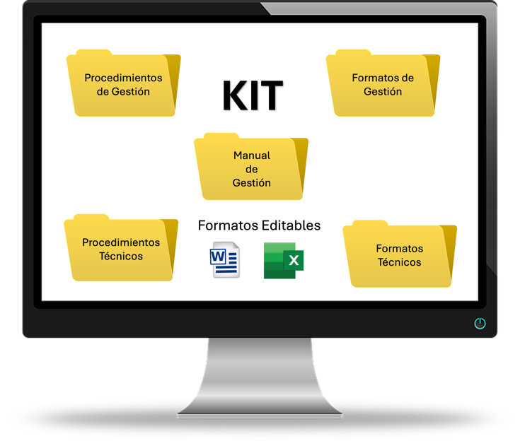

**El Kit17025 incluye:**

78 documentos base para elaborar la documentación ISO/IEC 17025:2017

3 meses de asesoramiento por correo-e

3 horas de asesoramiento por videollamada

Correo-e: info@amezolaconsulting.com